Кино на службе капитала
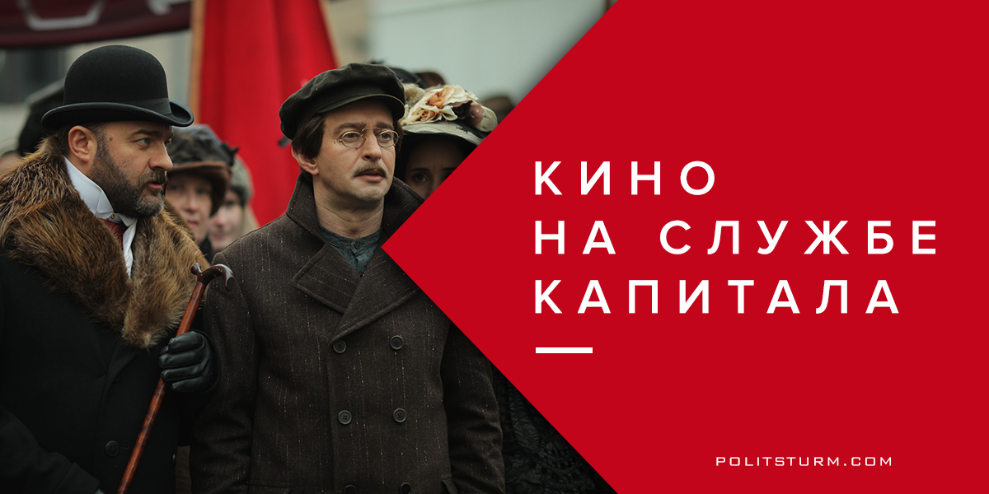

Оригинальная статья
2017-11-26
8 мин. на чтение

Кинематограф, с самого момента своего появления был практически сразу поставлен на службу классу капиталистов, в качестве еще одной, передовой формы ведения пропаганды. За годы своего господства, класс буржуазии прекрасно запомнил и освоил знаменитый лозунг Ленина “из всех искусств для нас важнейшим является кино”. Вот и к 100 летней годовщине Великого Октября, по заказу своих хозяев-олигархов, российские буржуазные пропагандисты подготовили целый комплекс мероприятий антикоммунистической направленности. Среди них – “шедевры киноискусства”, сериалы «Демон Революции» и «Троцкий». О них нельзя не сказать несколько “теплых” слов.
Мы рассматриваем их вместе, поскольку они являются частями одного и того же антикоммунистического кинопроекта. Каждый из них по-своему подходит к общей задаче: внушить зрителям чувство вины и раскаяния за Октябрь, заставить их поверить в десятки самых разных лживых антисоветских мифов. Для создателей сериалов большевики – это аморальные, кровавые палачи, эгоисты и развратники.
Так, актер Евгений Миронов, сыгравший в «Демоне» В.И. Ленина, в одном из интервью призвал «покаяться» за Октябрьскую революцию, количество жертв которой якобы несоизмеримо с её достижениями. А исполнитель роли Троцкого Константин “АдмиралЪ” Хабенский прямо заявил: «Как человек Троцкий мне неинтересен!».
Интересно отметить, что на эти «произведения искусства» были затрачены очень большие деньги, а к их съемке привлечены самые распиаренные актеры: Хабенский, Миронов, Балуев, Безруков, Гармаш, Бондарчук, Пореченков… Состав действительно “звездный”, отборные представители актерской буржуазной элиты России, готовые реализовать любой каприз за деньги.
Но, несмотря на голливудскую картинку, лживая антисоветская сущность этих пасквилей не дает воспринимать их как художественное произведение.
«Демон Революции» использует старый и проверенный пропагандистский прием: по ходу сюжета вбрасывается ряд «исторических сенсаций», а точнее – фальсификаций, которые пытаются выставить как некие загадочные, секретные данные, никому доселе не известные. Оболваненные буржуазной пропагандой массы любят мистику и конспирологию, и принимают её за правду без всякой проверки, стоит только добавить в фильм волшебную фразу: «основано на реальных событиях».
И такая фраза в «Демоне» есть. Начальная заставка в каждой серии гласит: «Этот фильм основан на мемуарах офицера царской контрразведки Алексея Мезенцева. Он был свидетелем событий, способствовавших успеху Октябрьской революции. Правду о них скрывали 100 лет». Скрывали, очевидно, главную мысль сериала – что Великий Октябрь был сделан на немецкие деньги в немецких же целях, а большевики – предатели и изменники.
Вот только есть одна маленькая деталь… никакого Алексея Мезенцева история не знает, равно как не знает и его мемуаров. Нигде нету никаких свидетельств об этом персонаже и его мемуарах. Сам режиссер говорит: «сюжет строится на событиях либо малоизвестных, либо тех, которых историки не касались вообще», не указывая никаких конкретных фактов. Ему вторит продюсер сериала: «вся канва событий соответствует историческим фактам, а вот её наполнение — то есть непосредственно поведение персонажей, их разговоры, взаимоотношения — это уже художественный вымысел».
Таким образом, сами авторы пасквиля признают, что их сериал – от начала и до конца является вымыслом, фальсификацией, не имеющей никаких оснований. Однако, это не мешает им делать заставку в стиле «от нас все скрывали» и «основано на мемуарах очевидца». Нужно ли говорить о степени лицемерия этих «творцов»?…
Кстати, в самом сериале авторы придумали изящное объяснение отсутствию у них доказательств своей теории о немецких деньгах: якобы Ленин прилюдно и даже письменно отказывал Парвусу во встрече только чтобы «агенты царской охранки не пронюхали», а на самом деле имел с Парвусом деловые контакты. Документы же якобы были уничтожены большевиками после Революции.
Основные тезисы «Демона» таковы:
- – революцию делают конкретные люди (не массы, не объективные исторические условия, а просто люди – Парвус и Ленин), её можно сделать за деньги;
- – Ленин был готов на любые сделки ради своего участия в Революции (в сериале он говорит: «Ну а кто в моей ситуации откажется от хорошего предложения?»);
- – революционеры никогда не были едины и всегда грызлись между собой;
- – революционеры были расточительны и развратны, очень любили публичные дома и дорогие развлечения;
- – революционеры были против семьи, и даже Ленин крутит роман с И. Арманд на глазах у своей жены Н. Крупской, ничуть не стесняясь.
Опровергать эти и другие тезисы «Демона» в данном материале мы не будем – это давно и неоднократно сделано как коммунистами, так и обычными историками. Перейдем сразу к описанию следующего пасквиля: «Троцкого».
Этот сериал чуть более интересен. Во-первых, фигура Троцкого вызывает споры даже и у самих коммунистов – печальная судьба его известна. Но при всем отторжении, которое фигура Троцкого вызывает у современных коммунистов из-за многих элементов его политики, авторы сериала все равно умудрились оскорбительно изолгать как его биографию, так и всю канву событий.
Во-вторых, в этом сериале другой подход к пропаганде. Если «Демон» основан на псевдоисторичности и «срыве покровов», то «Троцкий» – на эпатажности, дерзости и эффектности визуального наполнения. Здесь уже не мифические мемуары, а визуальные эффекты отвлекают зрителя от сути рассказа и притупляют его внимание к деталям, через которые и внушается откровенная антикоммунистическая ложь.
Лозунг этого пасквиля примерно такой: «Кровь, секс и революция». «Игра престолов» кажется детским лепетом по сравнению с накалом страстей в этом сериале. Троцкий здесь показательно облечен в толстую черную кожу, верные ему красногвардейцы носят черно-красную форму из толстой кожи, и даже буденовки на их головах сделаны из черной кожи. Со стороны все это похоже на скорее на мотослет «Ночных волков», чем на Гражданскую войну.
В кадре непременно кровь, тут и там вставляются не связанные с сюжетом кадры мертвых детей, бабушек, массовых расстрелов, кладбищенских крестов и тому подобного. Расстрелы у Троцкого неразрывно связаны с половыми актами – то с Натальей Седовой, то с Ларисой Рейснер.
Последняя, кстати, изображена как развратная куртизанка – красная помада, шубы и меха, сигарета на длинном мундштуке – между тем как эта женщина в тот момент, в какой её показывают в сериале, была сначала комиссаром Генштаба ВМФ РСФСР, а затем – сама ходила в разведку к белым, попала в плен и бежала из него. Так извращать образ героической женщины, женщины-военного, может только человек без всяких понятий о совести и чести (о последней антикоммунисты очень любят разглагольствовать).
Тезисы в этом сериале еще более наглые в своей лживости, чем таковые в «Демоне». Здесь:
- – Троцкий выступает двигателем истории – Революцию 1905 года сделал исключительно он, 1917 – тоже он, Гражданскую войну выиграл он и только он, и вообще если бы не Троцкий, большевиков бы не было на свете;
- – Ленин здесь – посредственность, мелкий интриган, все время врет и заставляет врать других, завидует Троцкому и грозит ему выкинуть того с балкона своей парижской квартиры, если Троцкий не примет линию Ленина, расчетливо примеряет на себя небрежно отданную Троцким роль “вождя революции” (сам Троцкий, дескать, не может встать во главе гос-ва из-за еврейского происхождения);
- – Сталин здесь – антисемит, бандит, ловкий только с револьвером, “выдающаяся посредственность”, делающая постоянные намеки на “будущие расправы”, “монстр созданный Троцким”;
- – большевиков интересует только личная власть, люди для них – инструмент, которым они готовы пожертвовать в любых масштабах;
- – Парвус здесь уже в 1905-м году устраивает заговор на немецкие деньги, повторяя опыт в 1917-м;
- – семья – якобы «помеха для революционера», а большевики – большие развратники и сторонники беспорядочных половых связей;
- – большевики готовы на всё ради своей власти – даже на предательство и измену;
- – большевики основывали свой «режим» на страхе, причем методики устрашения Троцкий, тогда еще Бронштейн, по сериалу воспринял от своего тюремного надзирателя, царского офицера Н. Троцкого – таким образом вбрасывается мысль о том, что большевики ничем не отличались от своих предшественников и идеологических врагов.
Разумеется, это лишь короткий список из того моря даже не “исторических неточностей”, а прямых фантазий и придумок, которыми полон сериал.
Здесь необходимо понимать, вне зависимости от вашего личного отношения к реальной личности Л.Д.Троцкого – через подобный сериал, через очернение и мифотворчество в отношении самого Троцкого, идет очернение и чудовищное искажение всей истории СССР, революции, Гражданской войны, Ленина, Сталина, Дзержинского и прочих вождей пролетариата того времени.
Нужно осознавать простой факт: буржуазии плевать на историческую правду и реальные события. Логика класса капиталистов преследует лишь одну цель – максимально замарать среди народа память о Великом Октябре и государстве, которому он положил начало, не дать массам обратиться к историческому опыту и быстро сопоставить с сегодняшним положением дел, с сегодняшней жизнью, которая все больше похожа на реалии господства буржуазии образца 1917 года.
А какие для этого будут способы и сколько для этого нужно будет средств, сколько необходимо лгать и выдумывать – это вопросы даже не второй, а третьей важности для класса буржуазии. Кроме того, денежные средства на “кино” и так выделяются из карманов рабочих, из бюджета, который формируется за счет народа.
В целом, ничего нового в плане содержания эти сериалы не принесли – все эти мифы созданы давным-давно, и так же давно разоблачены и вскрыты. Но по форме подачи пропаганды они показывают серьезный прогресс: буржуазия не сидит сложа руки и делает все, что в её силах, для «разоблачения» большевиков.

Оригинальная статья

